虚拟机：VMware® Workstation 14 Pro 版本：14.0.0 build-6661328

服务端：Linux Mint 19

Java版本：openjdk version "10.0.1" 2018-04-17

Druid版本：druid-0.9.2

Zookeeper版本：zookeeper-3.5.4-beta

具体搭建过程：

sudo –s

输入密码

1,安装Druid:

下载druid包

解压：tar –zxvf druid-0.9.2-bin.tar.gz

cd druid-0.9.2

bin/init(初始化，生成var文件夹)

2,安装zookeeper

下载zookeeper包

解压：tar -zxvf zookeeper-3.5.4.tar.gz

cd zookeeper-3.5.4

cp conf/zoo_sample.cfg conf/zoo.cfg(zoo.cfg文件有一sampled的后缀这里复制

该文件到一个zoo.cfg文件中)

./bin/zkServer.sh start(初始化)

3,启动druid

依次执行以下命令：

java `cat conf-quickstart/druid/historical/jvm.config | xargs` -cp "conf-quickstart/druid/_common:conf-quickstart/druid/historical:lib/*" io.druid.cli.Main server historical

java `cat conf-quickstart/druid/broker/jvm.config | xargs` -cp "conf-quickstart/druid/_common:conf-quickstart/druid/broker:lib/*" io.druid.cli.Main server broker

java `cat conf-quickstart/druid/coordinator/jvm.config | xargs` -cp "conf-quickstart/druid/_common:conf-quickstart/druid/coordinator:lib/*" io.druid.cli.Main server coordinator

java `cat conf-quickstart/druid/overlord/jvm.config | xargs` -cp "conf-quickstart/druid/_common:conf-quickstart/druid/overlord:lib/*" io.druid.cli.Main server overlord

java `cat conf-quickstart/druid/middleManager/jvm.config | xargs` -cp "conf-quickstart/druid/_common:conf-quickstart/druid/middleManager:lib/*" io.druid.cli.Main server middleManager

按照网上的教程这里就可以进行验收的工作，就是打开http://local:8090/console.html 进行验证，反复试了几次都发现打开不了。

首先查看了一下服务机的端口状况：netstat -an | grep 8090

发现并没有返回值，于是打开了8090端口进行查看（本服务机并没有安装防火墙）：

nc -lp 8090 &，然后用物理机进行查看是否可以访问8090端口:telnet 192.168.127.139 8090 发现该端口已经打开了。再次尝试访问:192.168.127.139:8090/console.html,仍然是无法打开的。

解决思路：根据以往搭建LAMP的经历这里应该是类比于LAMP中的php未安装，尝试安装php后仍然未成功。考虑到使用的linux mint并不是很适合作为服务机使用，下次使用Cent os再进行重新的尝试。

2018-9-20

今天又发现一个新的教程，其中指出要导入数据，我尝试使用kafka进行实验，仍然失败了，在进行导入过程中，提示拒绝连接8090端口。

2018-9-22

今天又找了一段时间的教程，最后成功了。。。成功的过程比第一次的简单多了，貌似就是使用了imply的包，然后这个包集成了一堆东西（包括node之类的），然后安装，导入数据就行了。

Imply版本：imply-2.7.3

Node版本：v8.10.0

具体过程：

1,安装imply:

官网下载imply最新安装包：http://imply.io/download

tar –zxvf imply-2.7.3.tar.gz

cd imply-2.7.3

nohup bin/supervise -c conf/supervise/quickstart.conf > quickstart.log 2>&1 &

2, 访问http://localhost:9095，可以查看当前数据集的概况和字段信息等

如图（由于无法导入数据可能就是数据导入的端口被占用了）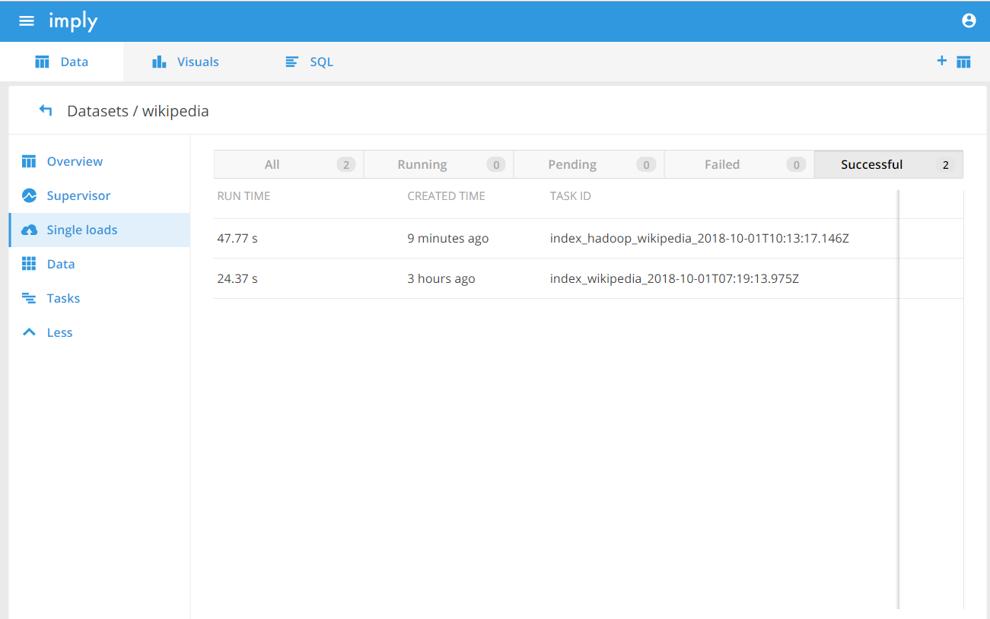

3，其他的一些命令：

关闭：imply目录下:bin/service –down

2018-10-01